Научно-практическая конференция по духовно-нравственному
воспитанию подрастающего поколения «Истоки»

ВНЕКЛАССНОЕ МЕРОПРИЯТИЕ
«ГЕРОЙ В РОССИИ – БОЛЬШЕ, ЧЕМ ГЕРОЙ…»

Тимофеева Надежда Владимировна,
учитель английского языка МБОУ «СОШ п. Эгвекинот»

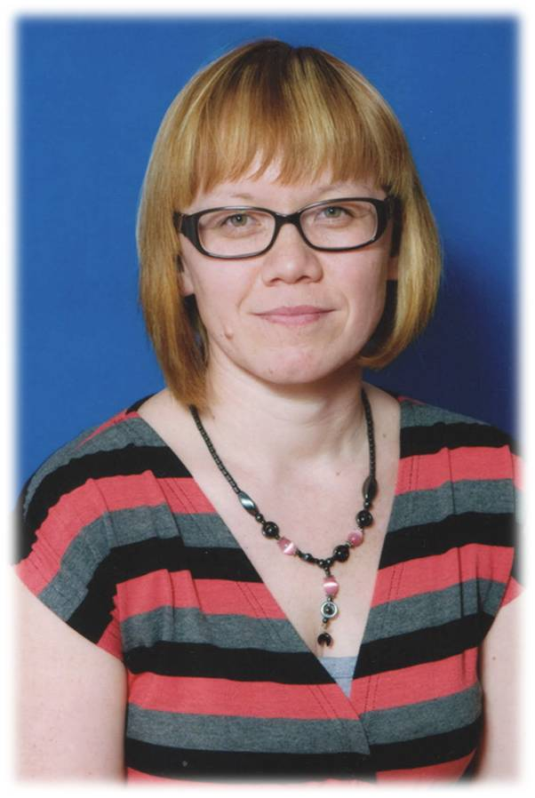
Тимофеева Надежда Владимировна

Окончила Нижегородский государственный лингвистический университет им. Н.А. Добролюбова, работала преподавателем английского языка в Нижегородском государственном педагогическом университете, учителем английского языка в МАОУ «Ярковская СОШ» в с. Ярково Тюменской области. В 2014 году приняла участие и выиграла районный конкурс «Учитель года-2014». Это дало возможность познакомиться со многими другими учителями Тюменской области, с опытом известных учителей, которые уже выигрывали всероссийский конкурс «Учитель года» или были его лауреатами. Тот опыт, который я получила, для меня остается значимым по сей день.
В 2014 году вернулась в г. Нижний Новгород, попробовала себя в новой роли – роли переводчика, но продолжала работу с детьми в различных детских центрах. Второй год на Чукотке в школе п. Эгвекинот. Почему снова учителем? Думаю, что у каждого человека есть свое предназначение: «Ведь, если звезды зажигают – значит – это кому-нибудь нужно?» Немного хочу перефразировать В.В. Маяковского: «Ведь, если я работаю учителем, значит это детям нужно…»

Пояснительная записка
История Русского государства – это история нашего многонационального народа, который во все времена, пытаясь сохранить целостность страны, ее независимость, людей, культуру, отстаивал свои интересы и защищал границы государства, принося великие жертвы во имя мира и добра.
С каждым новым поколением мы говорим о необходимости воспитания патриотизма в детях. Это бесспорный факт. Слова М.В. Ломоносова о том, что народ, который не знает своей истории, не имеет будущего, - это основательное тому доказательство.
Однако в России есть одна особенность. На мой взгляд, патриотизм у нас взращивается в ребенке еще с молоком матери. Осмелюсь даже предположить, что еще со времен Древней Руси и до настоящего времени в нас сформировался особый «ген» неизъяснимой словами любви к Родине: к тому месту, где ты родился, ходил в детский сад, школу; к тем людям, которые окружают тебя, помогают, просто находятся рядом. И неизвестно, каким образом сложится взрослая жизнь каждого человека. Может, мечты его не сбудутся. Может, ему будет казаться, что нет смысла в этой земной жизни. Но если настанет такой момент, когда нужно будет защитить себя, свою семью и дом, близких и родных и даже незнакомых людей, Родную землю, русский человек положит свою жизнь на алтарь Отечества.
Цель: совершенствование чувства ответственности, уважения, любви к людям и Родине, формирование активной жизненной позиции учащихся.
Задачи:
- Познакомить с героем нового времени Евгением Родионовым.
- Определить понятия «герой», «героический поступок», раскрыть их глубокий личностный и православный смысл, основываясь на эмоциональном восприятии учащимися подвига Евгения Родионова.
- Создать условия для развития умения оценивать себя и свои возможности.
Форма работы: тематический вечер
Методы работы: демонстрация презентации, демонстрация видеоролика, эвристическая беседа, дискуссия, рассказ, создание проблемной ситуации, анализ ситуации морального выбора, творческое задание
Возраст обучающихся:
8-11 классы
Ожидаемые результаты:
- осознание высших ценностей, идеалов и ориентиров, способность руководствоваться ими в жизни;
- ценностное отношение к Родине, своему народу, своей истории, родному краю, людям, доказавшим своим поступком приверженность к высоким идеалам;
- моральная образованность, способность анализировать и самостоятельно оценивать явления жизни с позиций нравственного идеала;
- компетентность в решении моральных проблем на основе личностного выбора.
Ход мероприятия
- Организационный момент
Учащиеся рассаживаются.
- Основная часть
Добрый день, ребята. Я рада приветствовать всех вас на нашем мероприятии. И для начала я предлагаю вам прослушать песню и определить тему нашей с вами встречи.
Слайд 1: звучит аудиокомпозиция «От героев былых времен…»
Какое главное слово в этой песне? Все верно, ключевое слово сегодня для нас – это «герой». Но я думаю, что это понятие такое неохватное и глубокое, поэтому чтобы направить ваши размышления в нужное русло, мне хотелось бы конкретизировать тему нашего мероприятия. Для этого мне хочется поделиться с вами одной новостью, которую я недавно прочитала в сети Интернет. У бывшего президента США Дональда Трампа в 2020 году возникла идея создания Национального сада американских героев, где должны быть увековечены имена правителей, писателей, актеров, спортсменов, деятелей искусств, активистов, бизнесменов. Отдельно я хотела бы обратить ваше внимание на категорию военных, вернее на их количество – 33 человека. Вы знаете, меня эта цифра очень удивила. У меня в голове сразу же возникла цифра в 29 миллионов советских людей, которые были загублены в лагерях смерти, сожжены вместе со своей деревней, отдали жизни, защищая детей, жен, матерей, стариков, свой милый сердцу край, родную землю, одним словом, Родину в годы Великой отечественной войны 1941-1945 гг. А потом я стала думать о том, что мы сегодня – благодарные потомки, потому что не забываем Подвиг нашего народа, который увековечили в монументах и целых исторических комплексах, таких, например, как Мамаев Курган, Могила Неизвестного солдата, Парк Победы на Поклонной горе, Ржевский мемориал и другие. В итоге я пришла к мысли, что мы совсем по-другому относимся к нашим героям – с большим уважением, гордостью, благодарностью, любовью, потому что понятие «герой» для российских людей значит нечто большее, чем для других народов.
Слайд 2: Тема мероприятия: «Герой в России – больше, чем герой…»
Для того чтобы раскрыть сущность нашей темы сегодня, нам нужно решить, на какие вопросы мы должны получить ответы. Для этого я предлагаю вам сравнить понятие «герой» в нашей стране и в Америке, взяв за основу современную американскую киноиндустрию, которая дает нам образ героя в своих фильмах. Каких героев вы знаете?
(Ответы учащихся: Капитан Америка, Супермен, Человек-паук…)
Скажите, героями этих фильмов являются реальные люди? (Ответы учащихся)
Конечно, это герои вымышленные, придуманные, обладающие суперспособностями, которыми в настоящей жизни люди не обладают. А есть ли такие герои в наших фильмах, например, советских фильмах о войне? Нет. В наших фильмах нет явных героев, есть просто люди со своей судьбой. Но вот смотришь на них и думаешь, а я смог бы поступить так же, как они, или я бы струсил. А еще смотришь на них и испытываешь к ним уважение и гордость за то, что они – наши предки, что они подают нам пример, которым мы воодушевляемся, чувствуя их силу духа.
Слайд 3: Цели и задачи мероприятия
Обращаясь к данному слайду, призываю вас подумать о том, почему герой в России больше чем герой. Для этого попробуем дать точное определение понятию «герой», а также таким понятиям как «героизм» и «героический поступок».
С этой целью предлагаю вам посмотреть на экран и послушать мнения детей и подростков о том, кто такие герои.
Слайд 4: видео с мнениями подростков
Вот вы просмотрели видео. Скажите, какие определения слова «герой» вы услышали.
(Ответы учащихся:
- Герой – это литературный персонаж, в большей части, с положительными качествами.
- Герой – это человек, который совершил героический поступок, подвиг.
- Герой – это тот, кто помогает людям.
- Герой – тот, кто жертвует собой не потому, что должен, а потому что того требует совесть.
Исходя из этих определений, мы можем сами дать определение тому, что такое героический поступок. Героический поступок – это такой поступок, где человек помогает людям, приносит себя в жертву, потому что ему так подсказывает совесть.
А вы сами хотите быть героями? Обладаете ли вы качествами героя, такими как храбрость, смелость, жертвенность? Как вы думаете? Для того чтобы ответить на эти вопросы я предлагаю вам закрыть глаза и представить, что вам снится сон: Лето. На улице жарко. Вы лежите в тени деревьев, отдыхаете от зноя. Вам хорошо. Вы слышите, как стрекочут кузнечики, летают пчелы, собирающие нектар цветов, шумят листья деревьев. Трава нежно щекочет ваши голые пятки. И вдруг где-то рядом вы услышали незнакомый для вас звук. Что это? Вы открываете глаза, поднимаетесь и видите, как недалеко от вас в сторону вашей деревни движется колонна мотоциклов и бронетехники. Вы понимаете, это не наши, это – фашисты… Какие ваши первые мысли и действия?
(Ответы учащихся)
Вообще, как я думаю, вполне нормально в такой ситуации почувствовать страх и желание спрятаться от такой страшной действительности, убежать от нее. Люди, когда началась Великая Отечественная война, так и делали; в первые дни войны беженцев было очень много. Я читала, что жители территорий, расположенных близко к границе с Европой, еще по первой Мировой войне помнили зверства немцев, поэтому мирные люди бежали прочь от насилия и смерти.
Почему я об этом говорю? Да потому, что страх, на мой взгляд, – это не всегда признак трусости, это естественная реакция человека. А вот дальнейшая духовная работа внутри человека, борьба со своим страхом могут показать, кто он на самом деле. Тот, кто его преодолеет, сможет дальше проявить высшую степень героизма, даже отдав свою жизнь во имя высшей цели, а кто падет перед ним, образно говоря, на колени, тот уже проиграл…
Можете ли вы теперь привести примеры героизма? Каких героев знаете вы? Может быть с уроков истории. Может, вы знаете случаи из собственной жизни, когда человек совершил героический поступок. Назовите их имена и расскажите их истории.
(Ответы учащихся)
Я тоже хочу познакомить вас с одним героем, можно сказать, нашего времени, хотя его уже нет в живых, но память о нем жива в сердцах многих православных людей, проживающих не только в России, но и даже в Америке, на Украине и Сербии.
Слайд 5: видео о Евгении Родионове и его маме
Вот вы познакомились с воином Евгением Родионовым. Как вы поняли, он был призван в армию и принимал участие в Чеченской войне в 90-е гг. прошлого столетия. 14 февраля 1996 годы он был взят в плен вместе со своими сослуживцами, рядовыми Андреем Трусовым, Игорем Яковлевым и Александром Железновым. В этом же году после 100 дней плена и жестоких пыток 23 мая, в свой день рождения, он был убит, потому что на призыв снять нательный крестик и принять ислам, чтобы остаться в живых, он отказался выполнить условия чеченских бандитов, за что они его обезглавили. В наши дни Сербской Церковью он прославлен в лике местночтимых святых.
Поступок, который совершил воин Евгений, может помочь вам ответить на главный вопрос нашего с вами мероприятия: «Почему герой в России – больше, чем герой?» Молодой боец просто отказался снять крестик. На первый взгляд, это не считается подвигом, но подвиг Евгения Родионова стоит в одном ряду с такими героическими поступками, как спасение утопающего или ребенка на пожаре, помощь пострадавшим под развалинами дома после взрыва газа. И у нас в стране много таких героев. Но почему все-таки воин-мученик Евгений тоже является героем?
(Ответы и размышления учащихся)
Снять нательный крестик для Евгения было равнозначно тому, если бы он отказался от родной матери, Родины, веры… И здесь мы понимаем, что он больше чем герой, как и наши предки, о которых мы говорили в самом начале: они не просто совершают героические поступки, они готовы жертвовать собой, своей жизнью, своей единственной ценностью, принадлежащей им одним, во имя светлой идеи, во имя любви ко всему, что нас окружает. Иначе они поступить не могли. Ведь как жить, став однажды трусом и предателем?
Встречаясь с такими героями, я всегда спрашиваю сама себя: «Откуда это в наших людях?» Думаю, каждый отвечает на этот вопрос, заглянув внутрь себя. И вообще, это – другая важная тема для размышления…
- Заключительный этап
Наше мероприятие подошло к своему завершению. И напоследок хочется сказать, что подвиг Евгения Родионова настолько важен для современного общества, что о нем уже сложены песни, одна из них называется «Баллада о Евгении Родионове». Я прошу вас ее послушать.
Слайд: фотография вечного огня (музыка за кадром: Баллада о Евгении Родионове)
слова: «Герои Родины – как много в этом смысла!
И честь, и храбрость в этих двух словах.
Героями нельзя стать слишком быстро.
Герой лишь тот, кому неведом страх».
- Рефлексия
Ребята, мне очень хочется узнать ваше мнение о нашем мероприятии. Я прошу вас поделиться со мной своими мыслями, чувствами, которые возникли в ходе и по окончании нашей встречи. Для этого я прошу вас написать мини-эссе о том, какое впечатление оставило в вашей душе сегодняшнее занятие. Для меня это очень важно.

Приложение 1
Отрывки из сочинений учащихся 9-х классов
«Для меня герой – тот, кто жертвует своими интересами ради спасения других… Благодаря сегодняшнему мероприятию я понял, что значит совершить героический поступок. Для этого стоит жертвовать многим, а порой и всем».

«Герой – это обычный человек, который помогает, защищает, совершает хорошие поступки бескорыстно. Герой ни в коем случае не предаст Родину, веру. После мероприятия у меня появились чувства гордости за наших героев, которые нас защищали ценой своей жизни. Герои существуют и в наше время, они стоят на страже наших жизней. Героями не рождаются, а становятся».

«Герой – это пример для многих людей. Мне кажется, что в наше время надо чаще говорить о людях, которые совершили героические поступки».

«Кто такой герой? Как я понимаю, это такой человек, который совершает поступок ради других, чаще всего жертвуя собой. Мое мнение о героях положительное, я восхищаюсь этими людьми, ведь они показывают хороший пример детям и молодежи. На самом деле и сейчас существуют герои, но проблема состоит в том, что о них мало говорят».

«Герой – это тот, кто жертвует собой ради других, тот, кто никогда и ни за что не предаст свою Родину… Тот, кто любит и дорожит Родиной, готов за нее жизнь отдать, совершать подвиги, жертвовать всем тем, что у него есть. И награду за это он не просит».

«Герой – известное нам слово. Герой – это тот человек, который делает добрые дела бескорыстно, защищает свой дом и семью ценой своей жизни. В наше время немало героев, ведь куда не посмотри, кто-либо совершает хорошие поступки. Даже маленькое доброе дело, в каком-то смысле, делает человека героем.
Совершая добрые поступки, мы проживаем нашу жизнь достойно. Ведь если ты завтра не проснешься, если так выйдет, то возникнет вопрос: «Что ты успел в этой жизни?» И если ты сегодня отвечаешь: «Ничего», то тогда пора в твоей жизни что-то менять».

«По окончании мероприятия у меня возник вопрос: «Как понять, способен ли ты пожертвовать собой ради других?»

Список источников:
- https://ru.wikipedia.org/wiki/Национальный_сад_американских_героев
- https://ru.wikipedia.org/wiki/Родионов,_Евгений_Александрович

